**LAPORAN PRAKTIKUM I**

**STRUKTUR DATA**

**Indra Fajar Nurwahid**

**2231740006**

**1B**



**TEKNOLOGI INFORMASI**

**POLITEKNIK NEGERI MALANG KAMPUS LUMAJANG**

*Jl. Lintas Timur, Area Sawah/Kebun, Jogotrunan, Kec. Lumajang, Kabupaten Lumajang, Jawa Timur 67314*

**2022**

# KATA PENGANTAR

Assalamu’alaikum warahmatullahi wabarakatuh

Segala puji bagi Allahh SWT yang telah memberikan kami kemudahan sehingga kami dapat menyelesaikan makalah ini dengan tepat waktu. Tanpa pertolongan-Nya tentunya kami tidak sanggup untuk menyelesaikan makalah ini dengan baik. Shalawat serta salam semoga terlimpah curahkan kepada baginda tercinta kita yaitu Nabi Muhammad SAW yang kita nanti-nantikan syafaatnya di akhirat nanti

Penulis mengucapkan syukur kepada Allah SWT atas limpahan nikmat sehat-Nya, baik itu berupa sehat fisik maupun akal pikiran, sehingga penulis mampu untuk menyelesaikan pembuatan makalah dengan judul “LAPORAN PRAKTIKUM I

STRUKTUR DATA”

Penulis tentu menyadari bahwa makalah ini masih banyak terdapat kesalahan serta kekurangan si dalamnya, untuk itu, penulis berharap mendpatkan kritik dan saran yang membangun bagi perbaikan makalah kami selanjutnya.Demikian makalah ini kami buat, apabila terdapat kesalahan dalam penulisan, ataupun adanya ketidaksesuaian materi yang kami angkatpada makalah ini, kami mohon maaf. Tim penulis menerima kritik dan saran seluas-luasnya daripembaca agar bias membuat karya makalah yang lebih baik pada kesempatan berikutnya

Lumajang, 15 Februari 2023

Penulis

**Daftar Isi**

KATA PENGANTAR i

1. Praktikum Pemilihan 1

2. Praktikum Perulangan 5

3. Praktikum Array 7

4. Praktikum Fungsi 11

5. Tugas 14

# Praktikum Pemilihan

1. Pertama adalah inisialisasi variable, mulaidari variable scanner dan double uas uts, dan tugas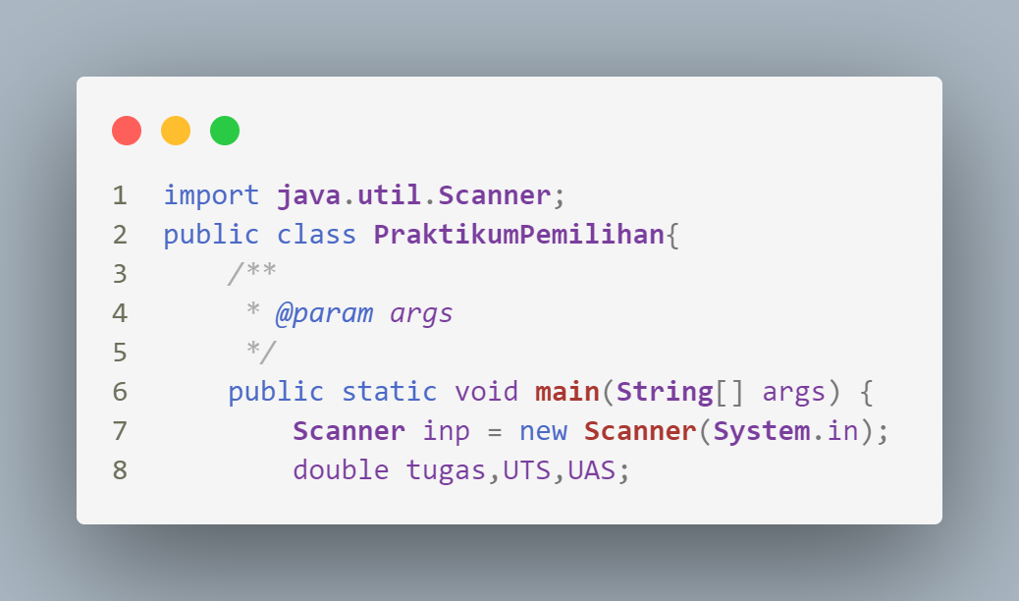
2. Setelah itu input dari variable tugas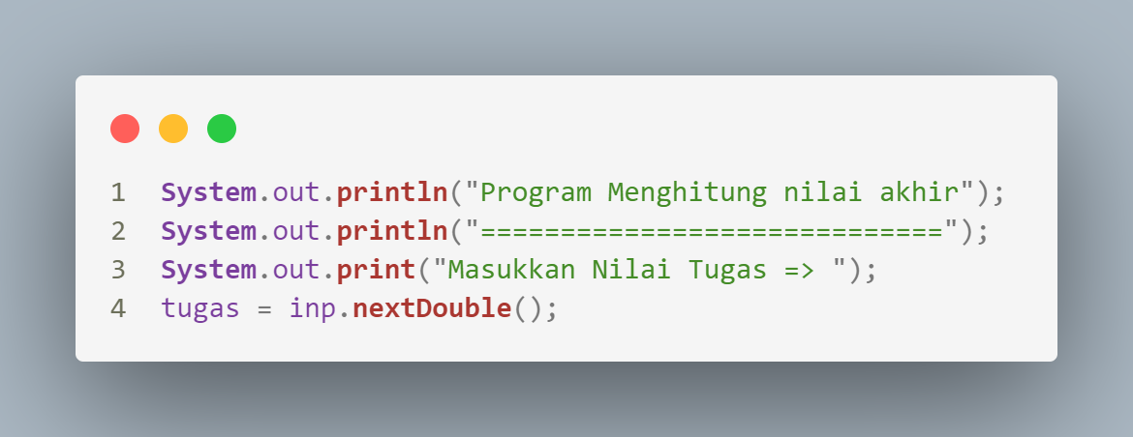
3. Selanjutnya input variable uts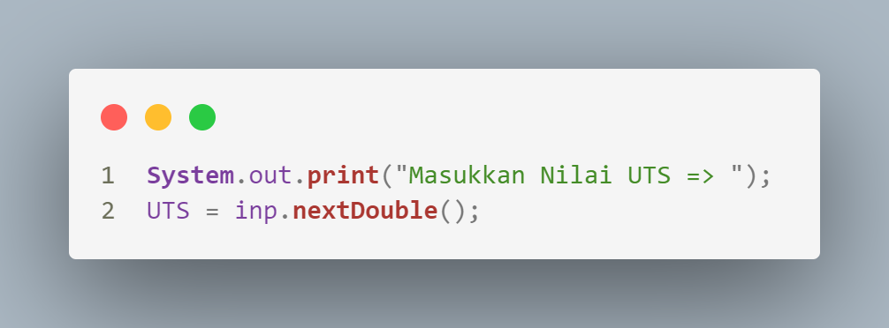
4. Kemudian input variable uas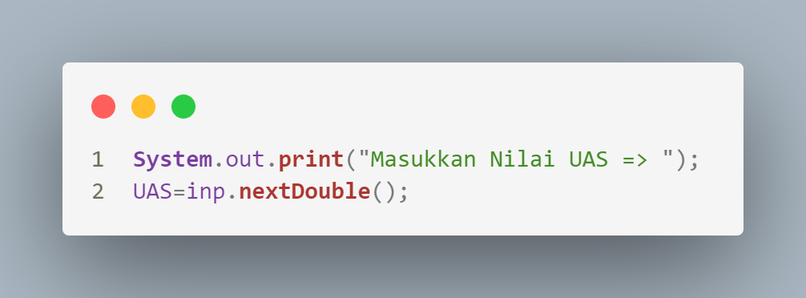
5. Dilanjutkan dengan inisialisasi variable total dengan value penjumlahan dari 20% tugas, 35% UTS, dan 45% UAS, serta deklarasi dari variable String hasil, dan Boolean lulus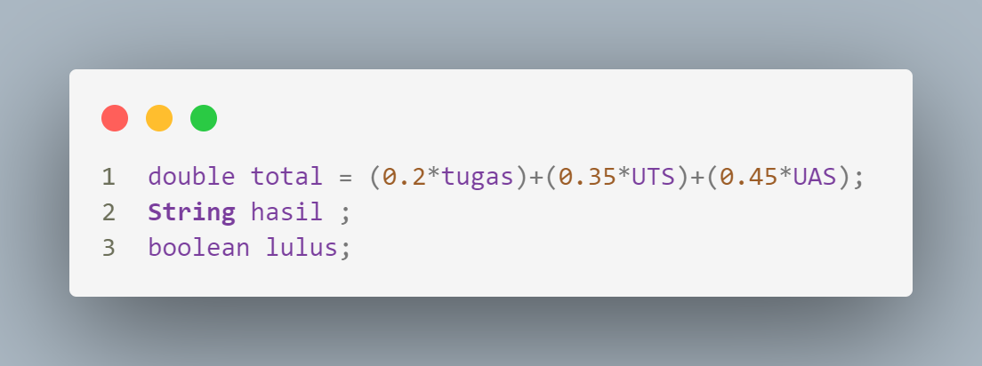
6. 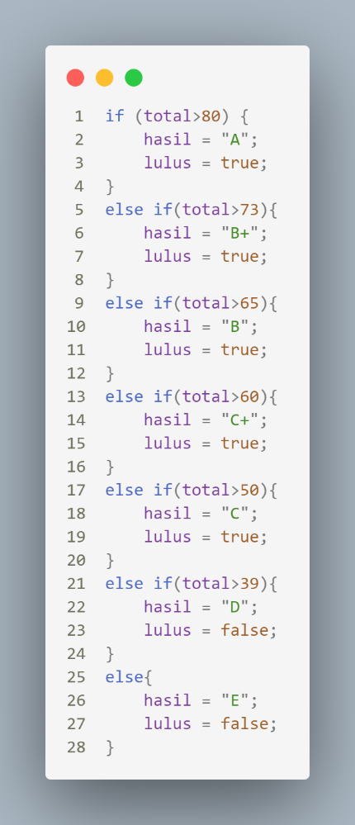Setelah itu dilakukan pemlihan untuk menginisialisasi variable hasil dan lulus
7. Setelah itu tinggal meng outputkan apa yang sudah di hitung..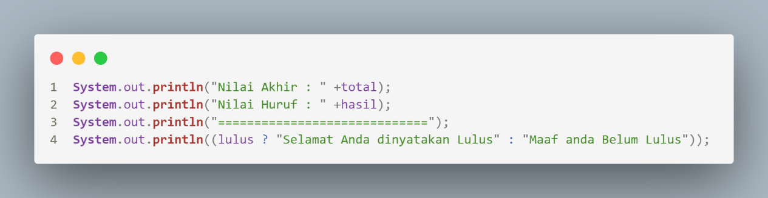
8. Berikut adalah potongan hasil program yang dijalankan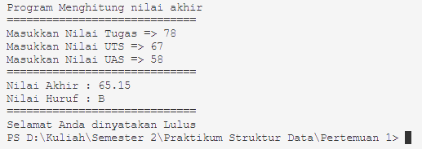

# Praktikum Perulangan

1. Yang pertama adalah pembuatan fungsi untuk mengambil 2 angka terakhir dari sebuah string dan mengembalikan 2 digit terakhir dalam string tersebut dalam bentuk integer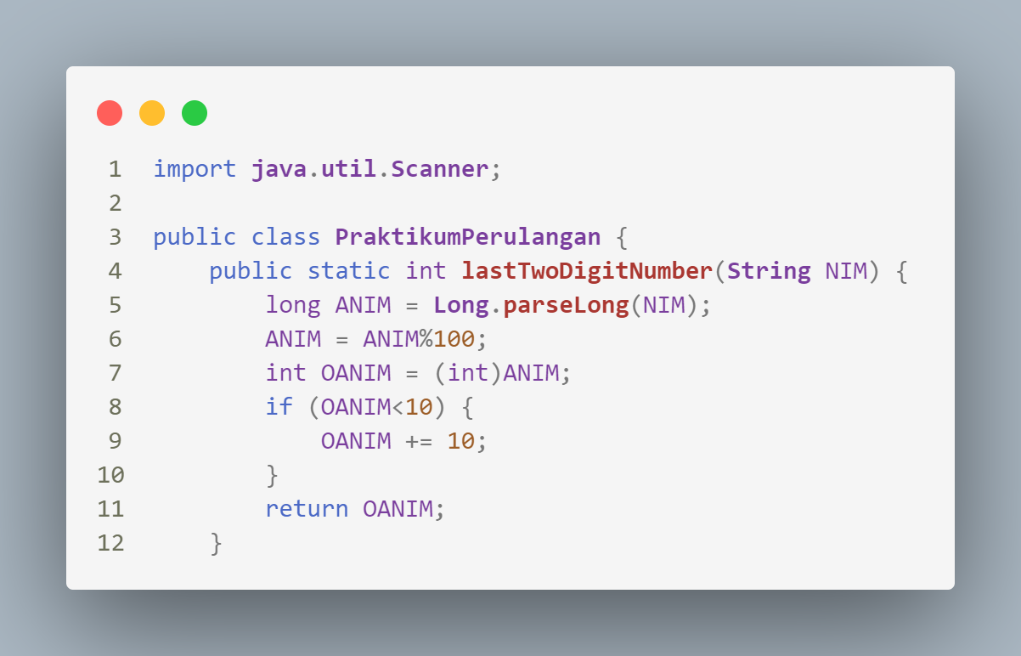
2. Selanjutnya adalah main meminta inputan berupa NIM dalam bentuk string dan mengirimkannya pada fungsi diatas, setelah mendapat return, dilakukan perulangan untuk mengulangi menuliskan hari sebanyak angka yang ada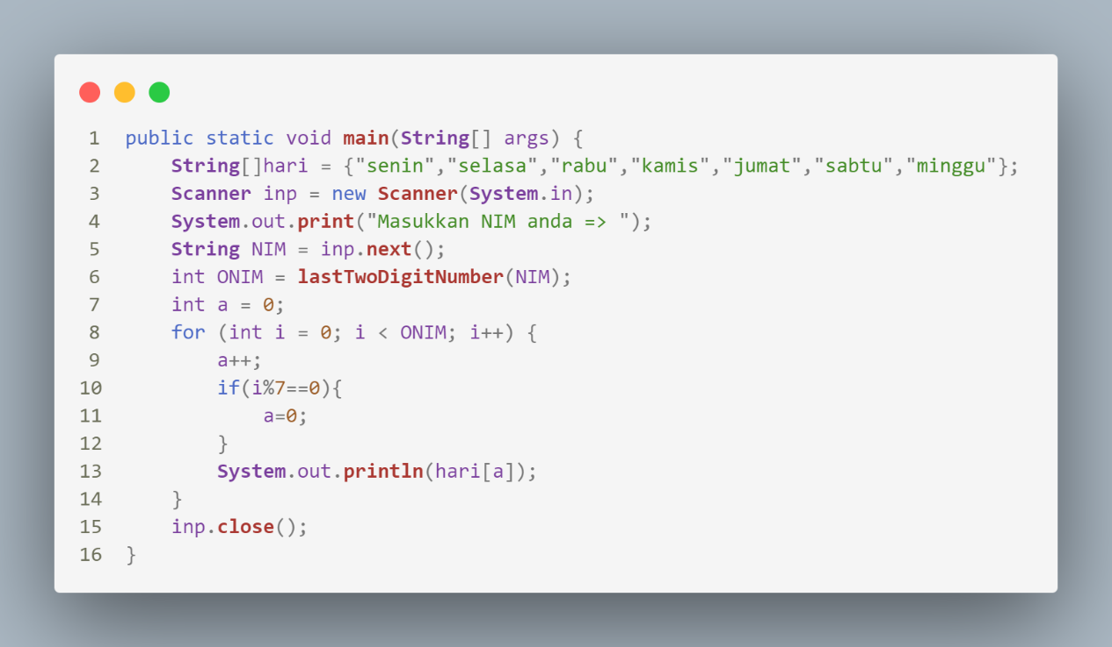
3. Berikut adalah contoh program ketika dijalankan

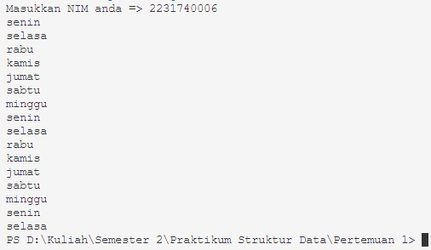

# Praktikum Array

1. Berikut adalah deklarasi sekaligus inisialisasi untuk array ruyal dan jumlah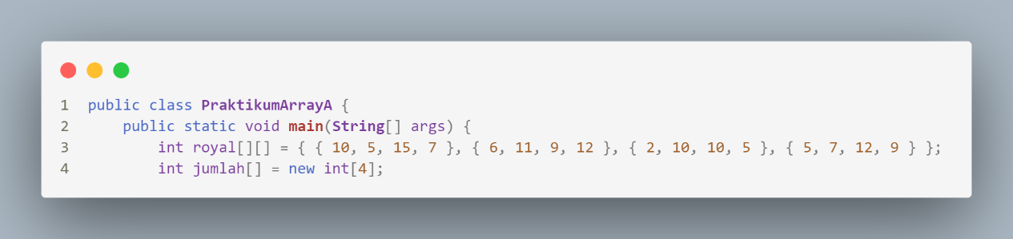
2. Perulangan dibawah berfungsi untuk menginisialisasi setiap array dalam variable jumlah untuk diisi dengan jumlah dari setiap index royal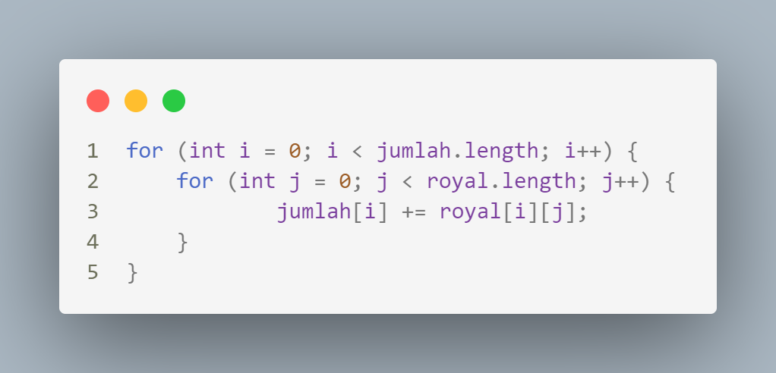
3. Insisialisasi namaBunga array dengan memerhatikan urutan bunga sesuai jumlah yang tertulis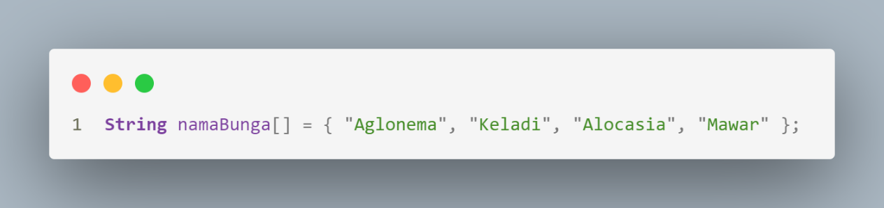
4. Output kan hasil hitung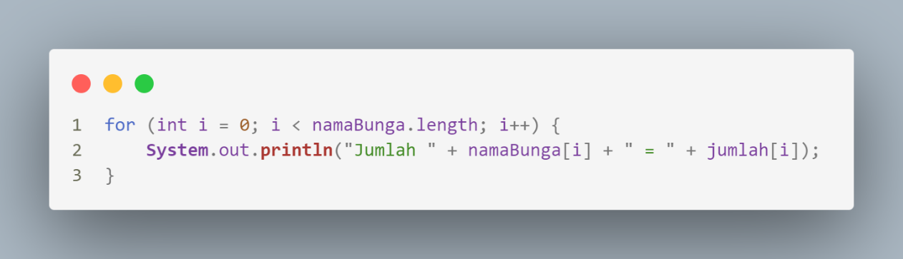
5. Berikut Hasilnya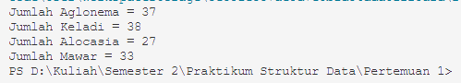
6. Untuk yang B di inisialisasi seperti yang atas, 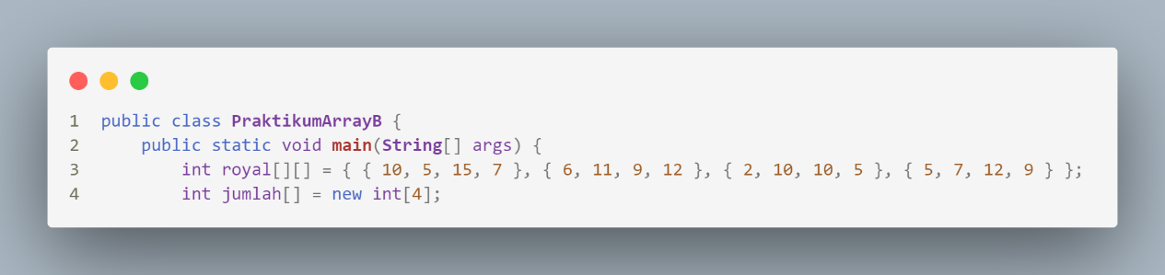
7. Juga sama seperti yang atas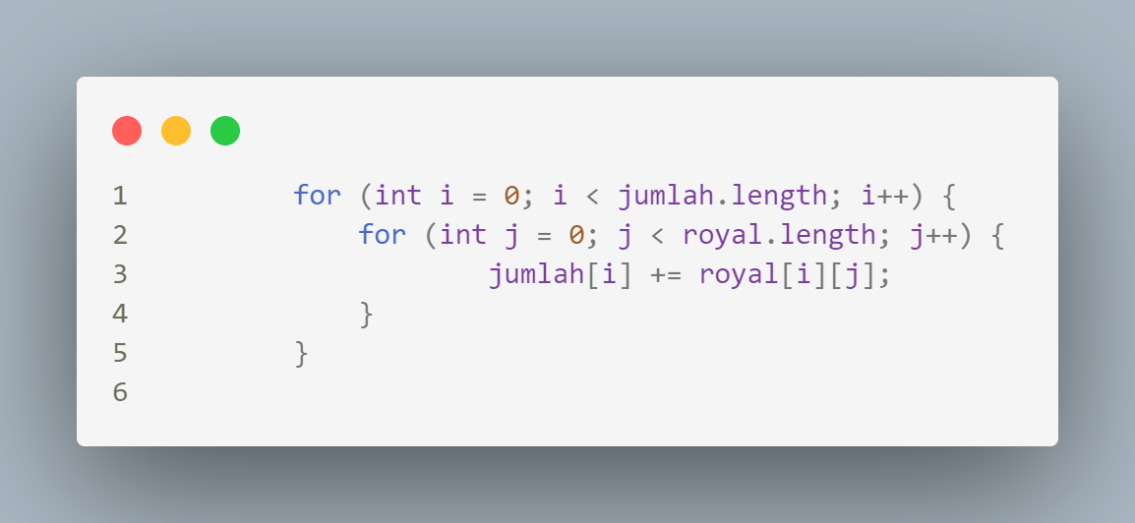
8. Disini dilakukan pengurangan kepada took royalgarden1 pada index 0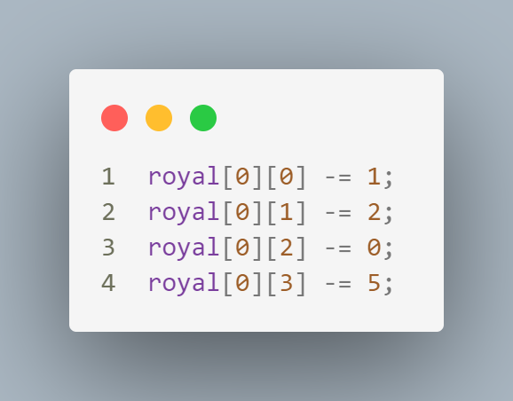
9. Mendeklarasi serta inisialissasi variable berrikut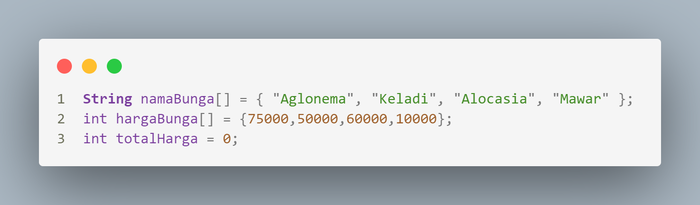
10. Menghitung total harga setelah jumlah berkurang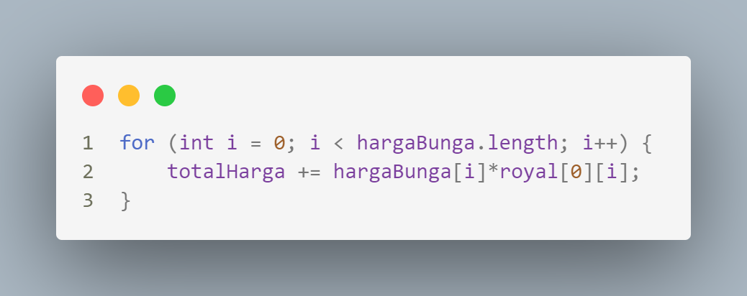
11. Menampilkan hasil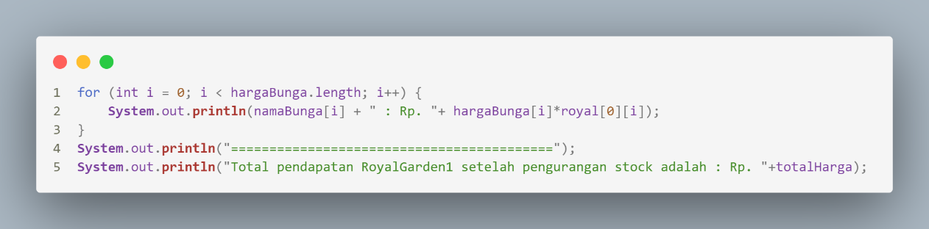
12. Program setelah dijalankan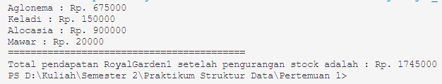

# Praktikum Fungsi

1. Mendeklarasi dan menginisialisasi variable sama seperti diatas tadi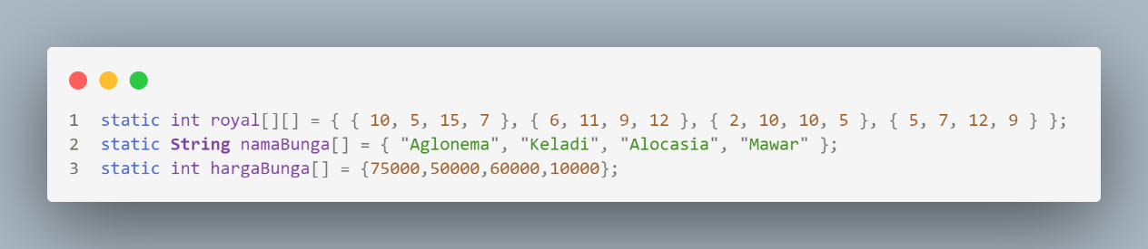
2. Membuat fungsi untuk menampilkan tabel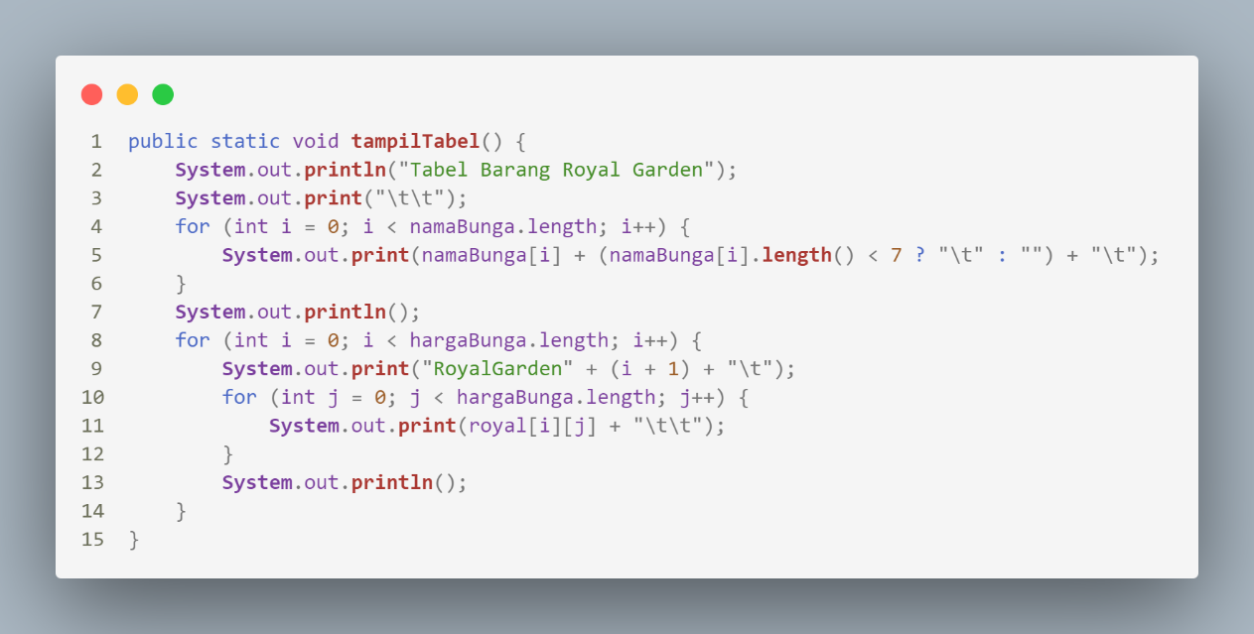
3. Memanggil fungsi yang telah dibuat pada fungsi main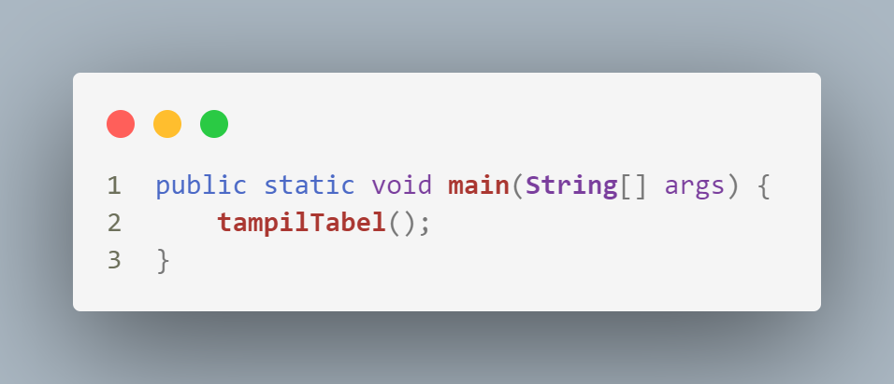
4. Program setelah dijalankan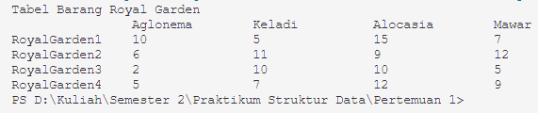
5. Membuat variable sama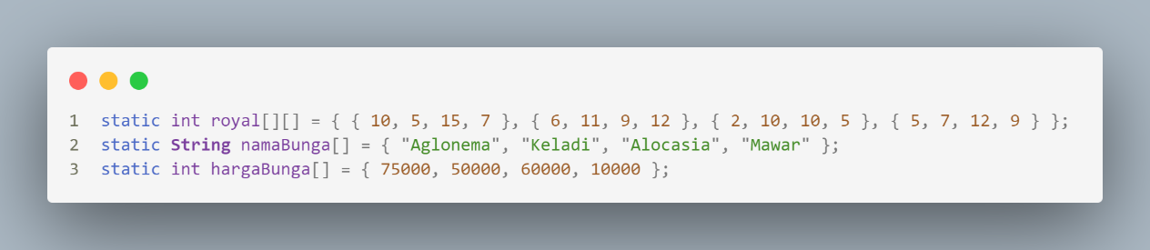
6. Membuat fungsi dimana meminta string dan menampilkan pesan kesalahan serta hasil pencarian kepada data yang ada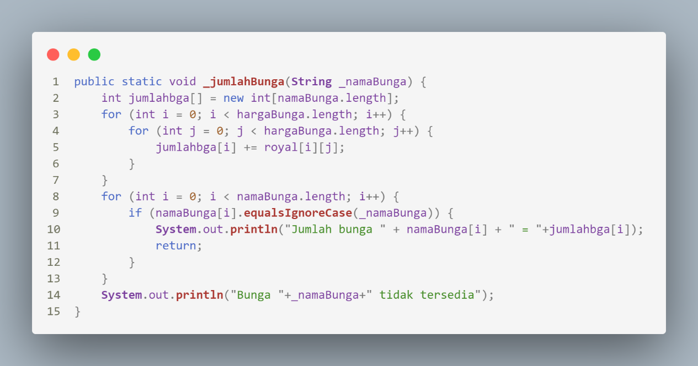
7. Pemanggilan fungsi pada fungsi main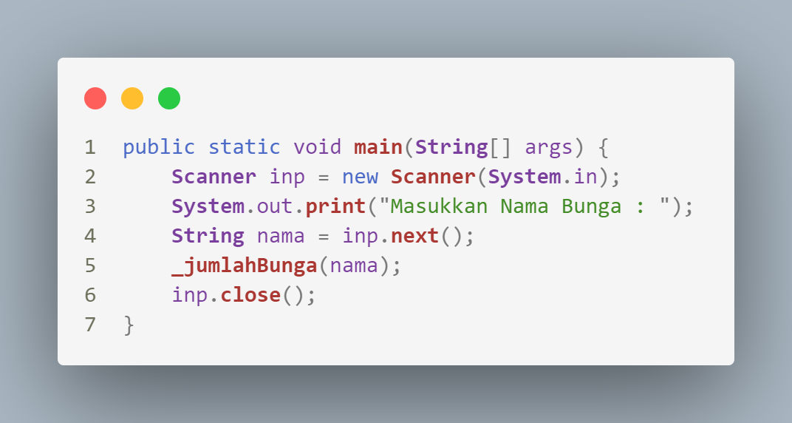
8. Contoh program yang dijalankan

# Tugas

1. Menginisialisasi beberapa variable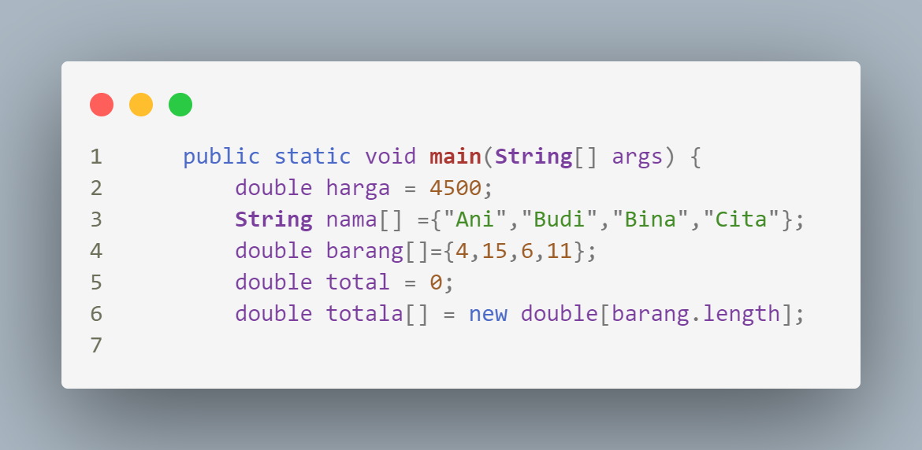
2. Mendeklarasi setiap variable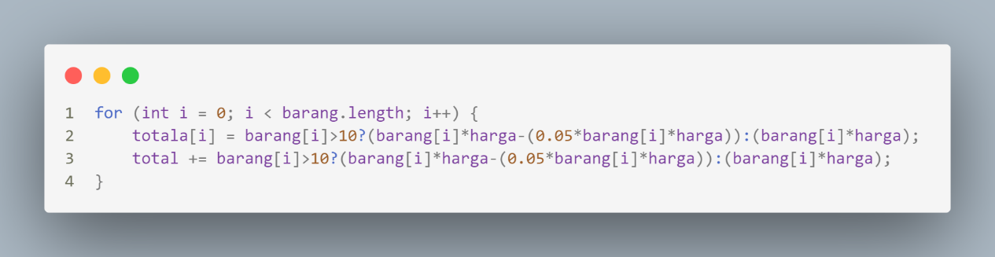
3. Menampilkan variable yang sudah dihitung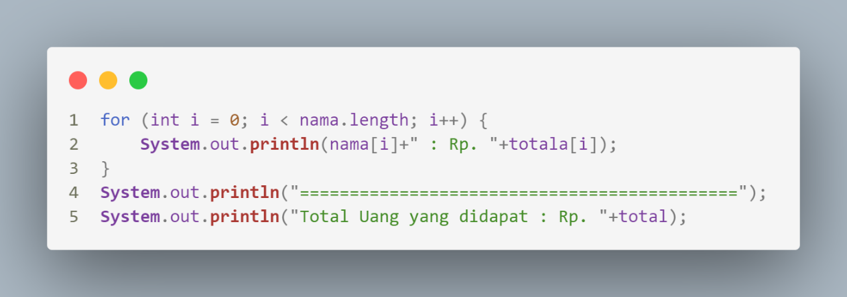
4. Contoh program yang berjalan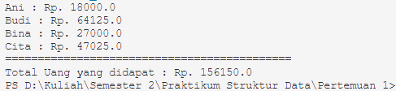
5. Membuat fungsi untuk user menginputkan angka dimana jika user menginput selain angka maka tidak akan terjadi error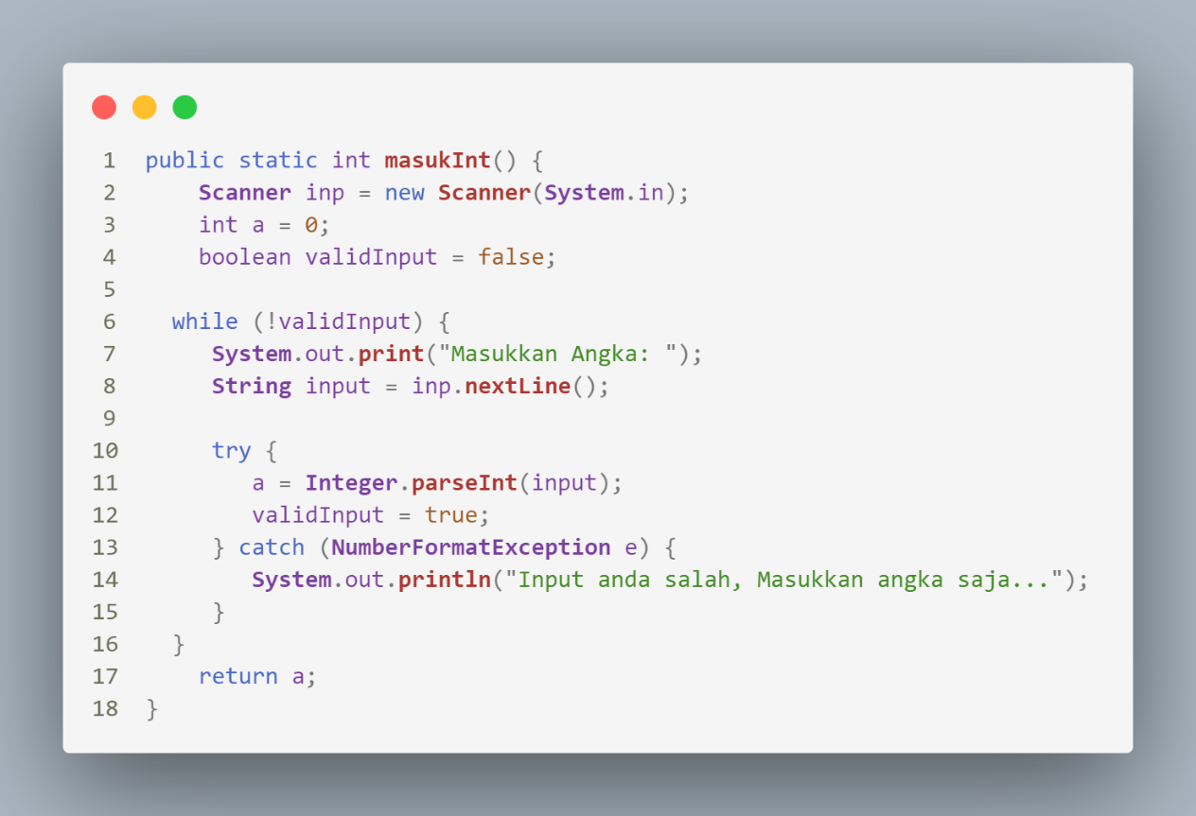
6. Pada fungsi main dipanggil untuk memilih apa yang ingin dilakukan dengan memasukkan angka, disini juga terdapat error jika user menginput angka yang bukan dari daftar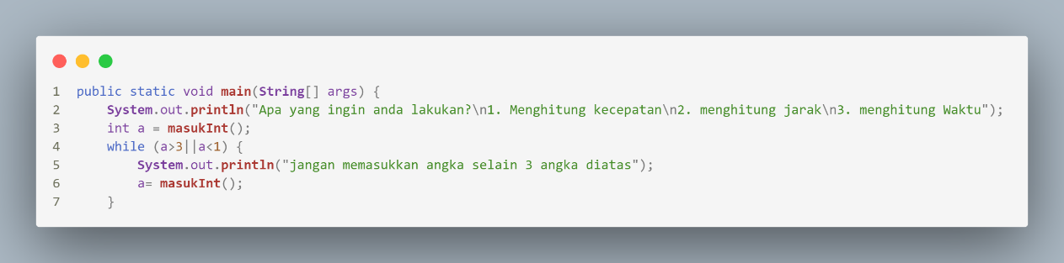
7. Lalu setiap angka dipecah menjadi element switch 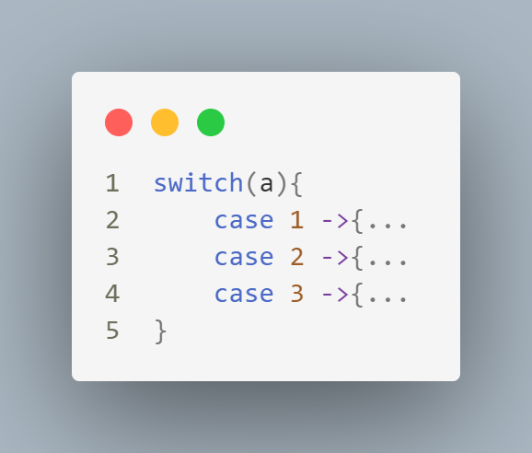
8. Case 1 berisi jika anda ingin mengetahui kecepatan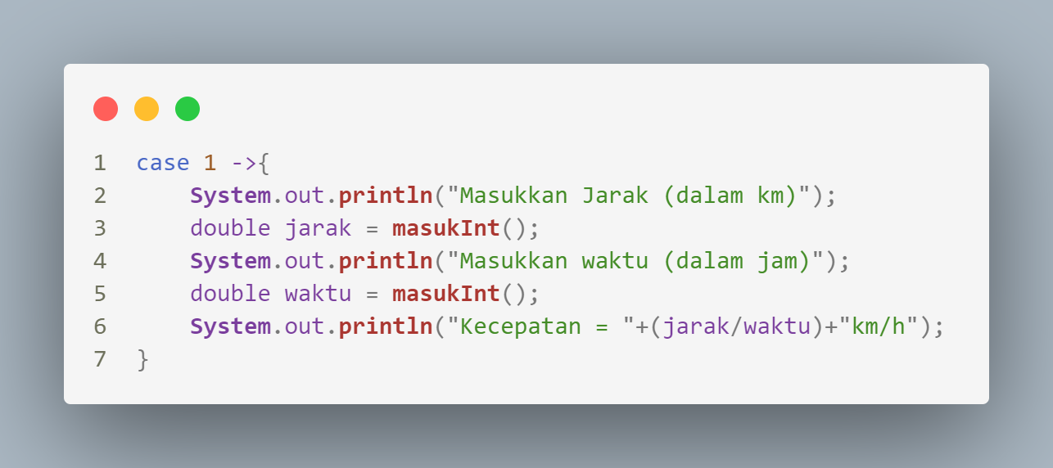
9. Case 2 jika anda ingin mengetahui jarak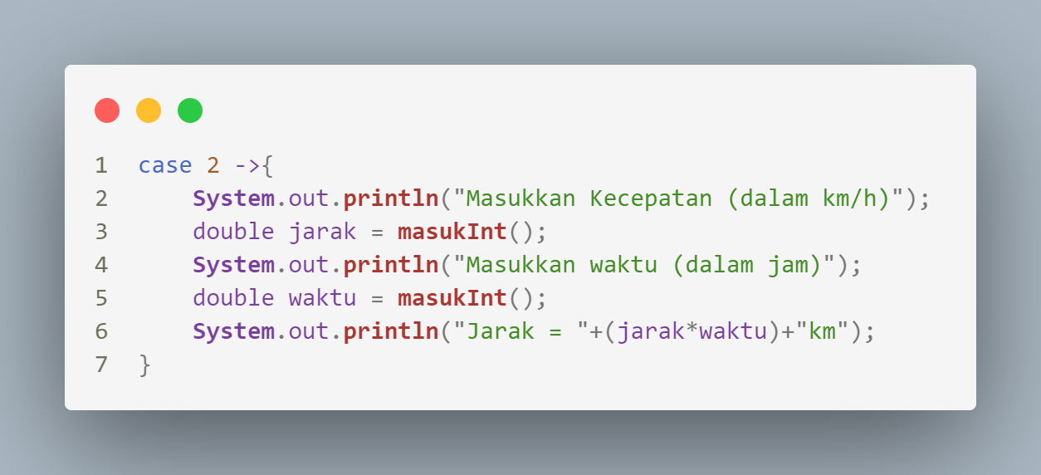
10. Case 3 jika anda ingin mengetahui waktu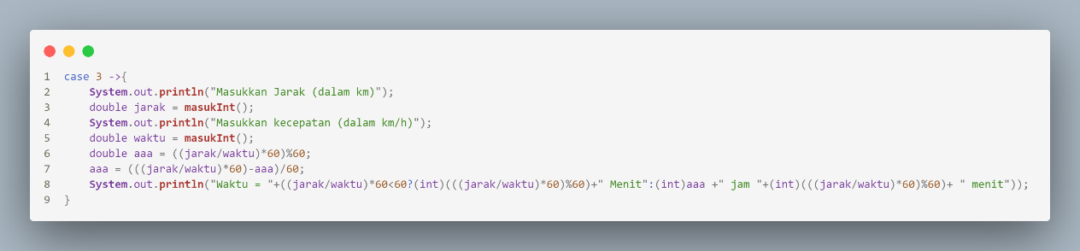
11. Potongan program saat dijalankan

